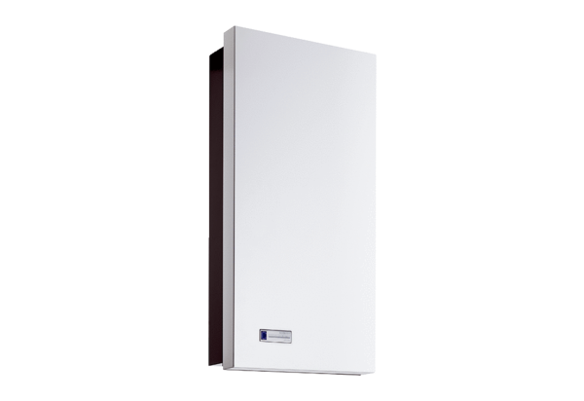Zestaw montażowy do wbudowania Duo Z-SEOpakowanie jednostkowe: 1 sztukaAsortyment: K
Numer artykułu: 0095.0331Producent: MAICO

